Classe les séries de mots par ordre alphabétique.

zèbre
antilope
gazelle
phacochère

lion
guépard
hyène

scorpion
python
lézard

girafe
rhinocéros
éléphant
gnou

calao
serpent
autruche
vautour

chimpanzé
babouin
singe
lièvre

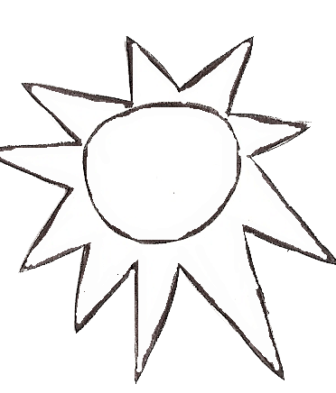

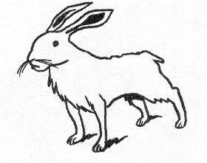
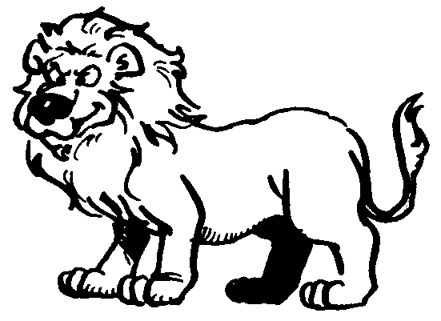
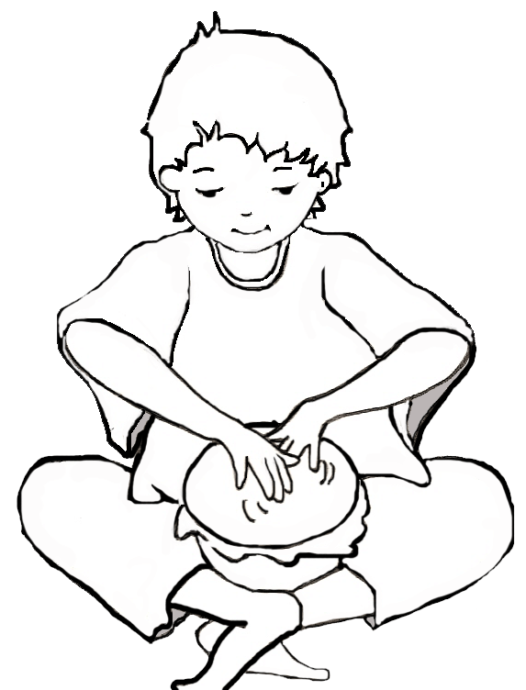

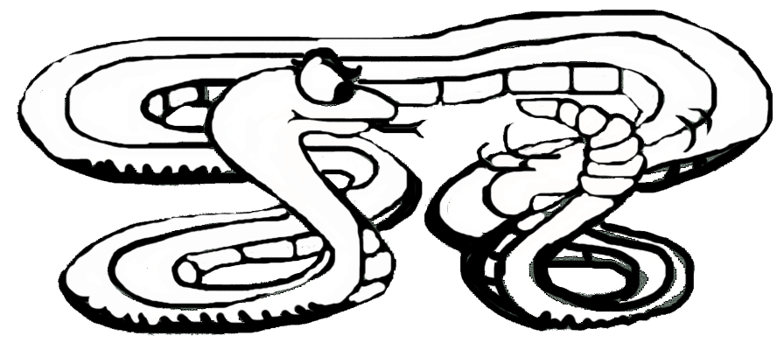

Colle les étiquettes/mots par ordre alphabétique.

girafe
vautour
autruche
éléphant
rhinocéros
lion
singe
calao
zèbre
phacochère

girafe
vautour
autruche
éléphant
rhinocéros
lion
singe
calao
zèbre
phacochère

girafe
vautour
autruche
éléphant
rhinocéros
lion
singe
calao
zèbre
phacochère

à découper

lion
guépard
hyène
zèbre
antilope
gazelle
phacochère
scorpion
serpent
python

lion
guépard
hyène
zèbre
antilope
gazelle
phacochère
scorpion
serpent
python

lion
guépard
hyène
zèbre
antilope
gazelle
phacochère
scorpion
serpent
python

à découper

Classe les séries de mots par ordre alphabétique.
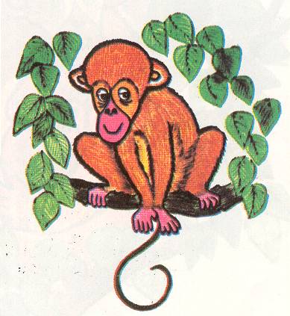

lionne
lion
lionceau

chimpanzé
babouin
calao

gnou
guépard
girafe
gazelle

lion
lézard
antilope
lièvre

autruche
éléphant
antilope
vautour

python
guépard
phacochère
gnou

